8. Vikingeskibsmusset og klimatilpasning

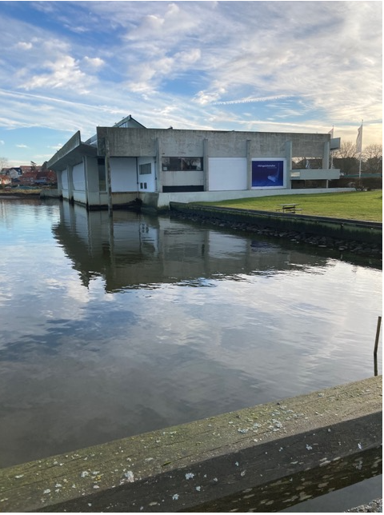

Vikingeskibsmuseet ligger smukt ned til Roskilde Fjord. Klimaændringerne med mere nedbør, forhøjede vandstand i fjorden, flere stormfloder, mere overfladevand fra byen og højere grundvandsstand truer både museet, havnen og lavtliggende huse i området. Der er ingen nemme løsninger!’
Hvordan kan man sikre Vikingeskibsmuseet mod klimaændringerne?
Diskuter fordele og ulemper ved disse udsagn.
- Bygge et dige rundt om museet.
- Bygge en sluse fx ved Skuldelev, så man kan regulere vandstanden i den inderste del af fjorden.
- Hæve museet 2 - 3 meter.
- Flytte Vikingeskibsmuseet til et nyt og højere sted.
- Andre tiltag.

Hvilken løsning vil I vælge for at sikre museet?

